Congreso de Robótica e IA

Integrantes:
Oscar Mauricio Areiza Paramo

Asignatura:

Ingeniería de Sistemas

Docente:
Jesus Ariel Gonzales Bonilla

Neiva, Huila
23 de septiembre 2026

Introducción
El presente documento constituye el reporte ejecutivo y académico correspondiente a la jornada de la mañana (Día 2) del III Congreso Internacional y VI Encuentro de Robótica e Inteligencia Artificial, organizado por la Corporación Universitaria del Huila (CORHUILA) en alianza estratégica con RoboRAVE International. El encuentro reunió a expertos internacionales y nacionales, investigadores, docentes y estudiantes para abordar avances de vanguardia en robótica humanoide, procesamiento de señales cerebrales, automatización centrada en el usuario y el impacto de la Inteligencia Artificial en la ingeniería de software.
Cronograma General de la Jornada

Muestra Interactiva de Robótica CORHUILA
Un momento destacado de la jornada ocurrió durante el receso programado a las 09:50 A.M., donde se realizó la presentación e interacción en vivo con las plataformas robóticas desarrolladas e integradas por CORHUILA. En este espacio se puso en marcha una exhibición dinámica en la que los robots humanoides de la institución ejecutaron rutinas de baile e interacción coordinada, demostrando capacidades de control de movimiento, sincronización en tiempo real y mecatrónica avanzada.
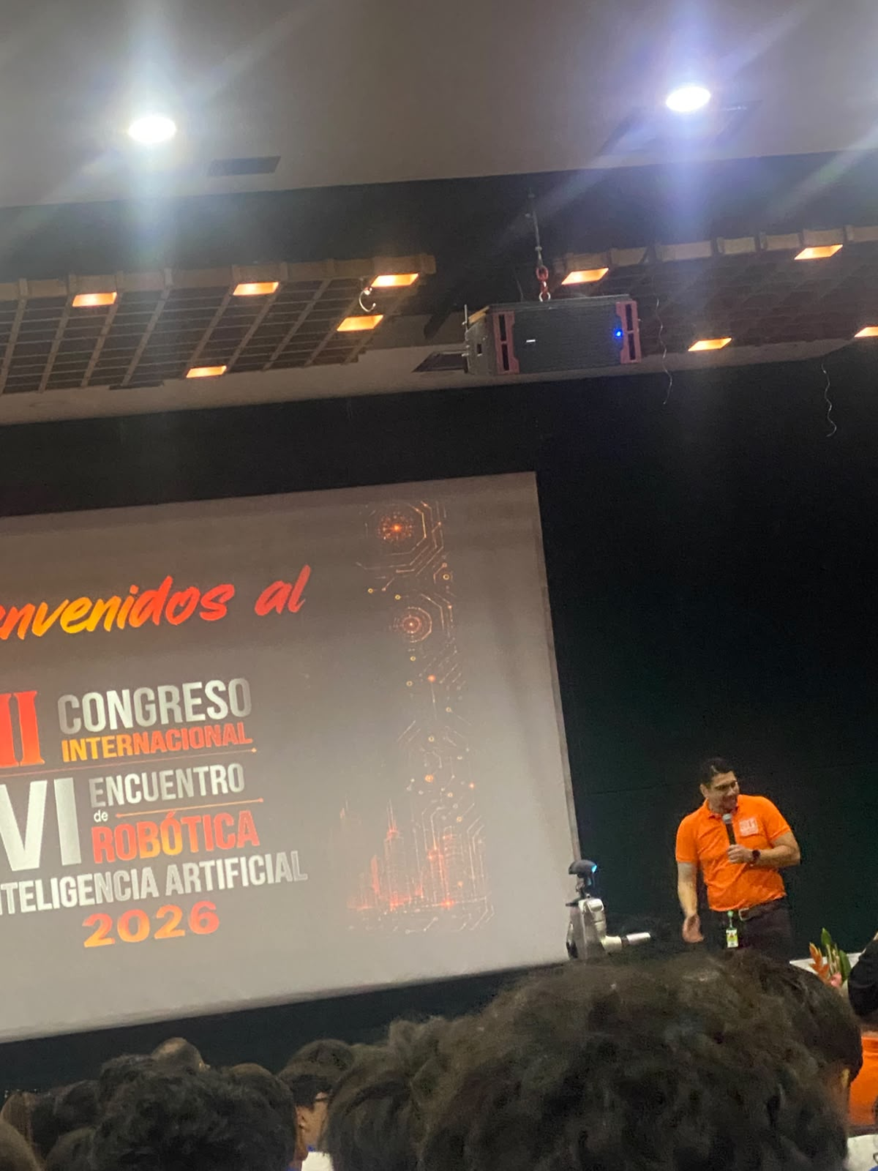

Desarrollo de Ponencias
Ponencia 1 (08:30 A.M.)
Título: Comando de exoesqueleto de muñeca y antebrazo para rehabilitación motora mediante señales cerebrales
Ponente: PhD. Dulce Citlalli Martínez Peón (Tecnológico Nacional de México - IT Nuevo León)
Perfil del Ponente: Doctora en Ciencias en Ingeniería y Física Biomédica y Maestra en Ciencias en Control Automático por el CINVESTAV del IPN. Profesora investigadora del TecNM, miembro de la Red Nacional de Ciencia, Tecnología e Innovación en Salud y líder de la mesa de Software como Dispositivo Médico.
Resumen Temático: Exposición centrada en el desarrollo de exoesqueletos mecánicos para la rehabilitación de extremidades superiores. La tecnología emplea procesamiento e interpretación de señales electroencefalográficas (EEG) e interfaces cerebro-computadora (BCI) para traducir la intención motora del paciente en comandos de movimiento asistido.
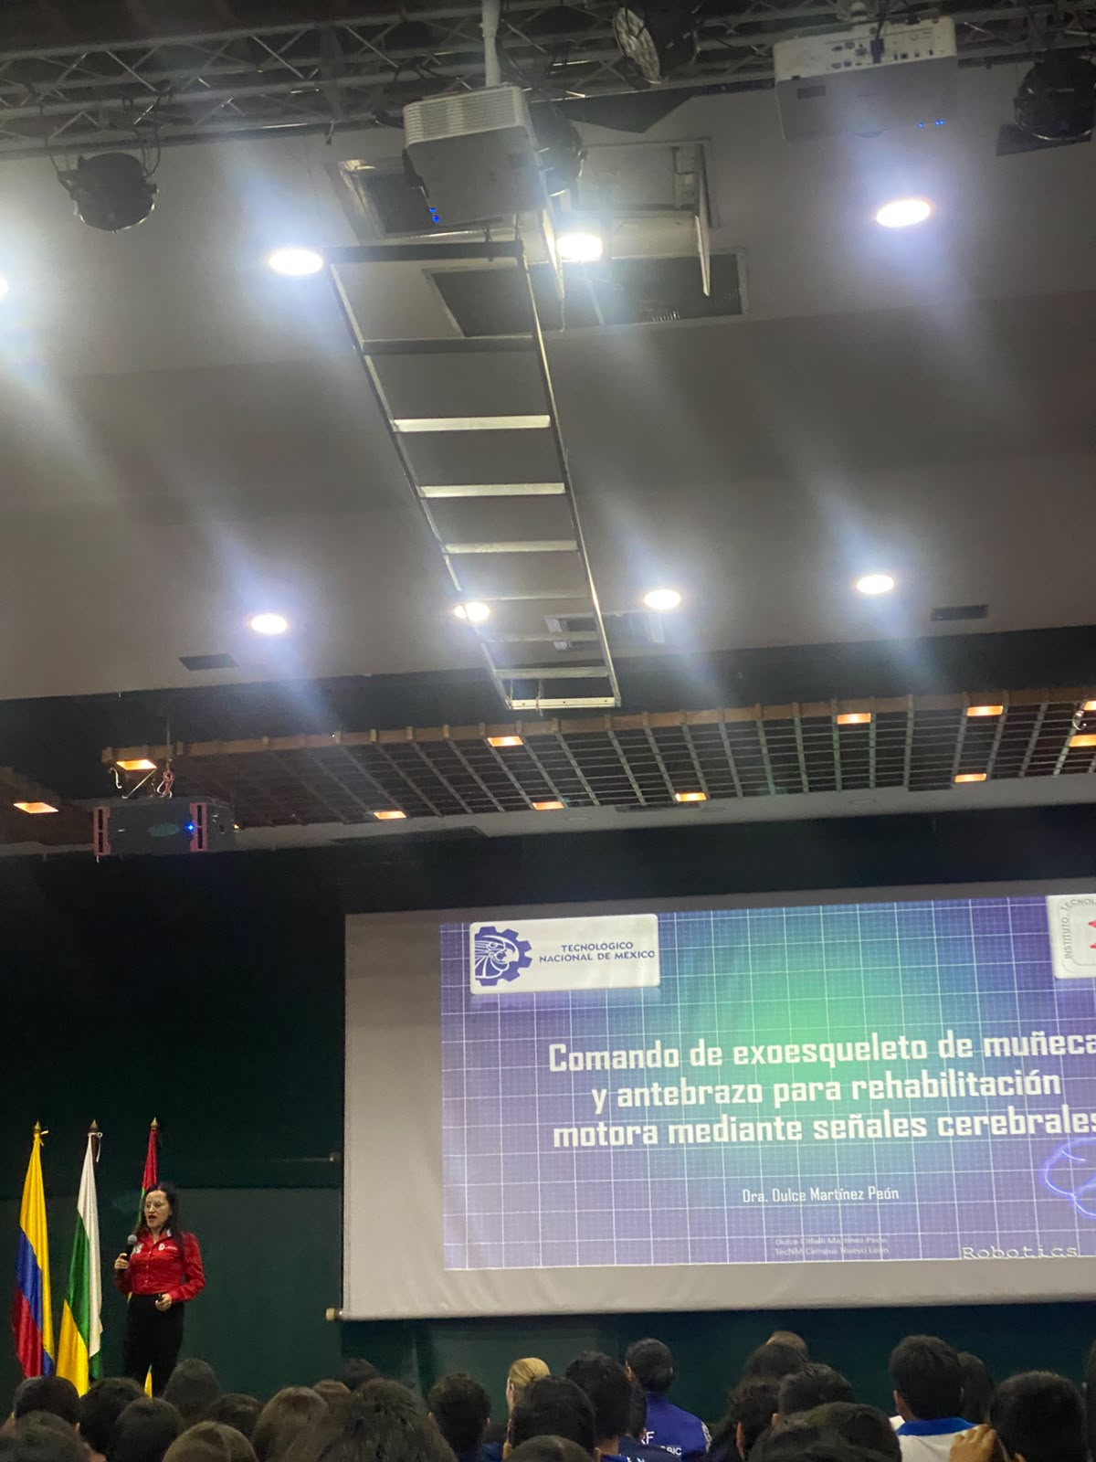

Ponencia 2 (09:10 A.M.)
Título: Robótica y automatización centrada en el usuario: Una visión desde el diseño y la ingeniería
Ponente: Ing. Juan Pablo Quintero Castrillón (Festo Colombia - Alemania)

Perfil del Ponente: Magíster en Diseño para la Innovación de Productos y Servicios (Universidad Javeriana), Especialista en Estadística Aplicada e Ingeniero Electrónico. Cuenta con capacitación especializada en Festo (Alemania) en Industria 4.0, manufactura inteligente y robótica colaborativa.

Resumen Temático: Análisis de la convergencia entre la ingeniería de automatización industrial y el diseño centrado en el ser humano (User-Centered Design). Se enfatizó en la importancia de la usabilidad, la seguridad en la interacción hombre-máquina y la ergonomía operacional en entornos industriales inteligentes.

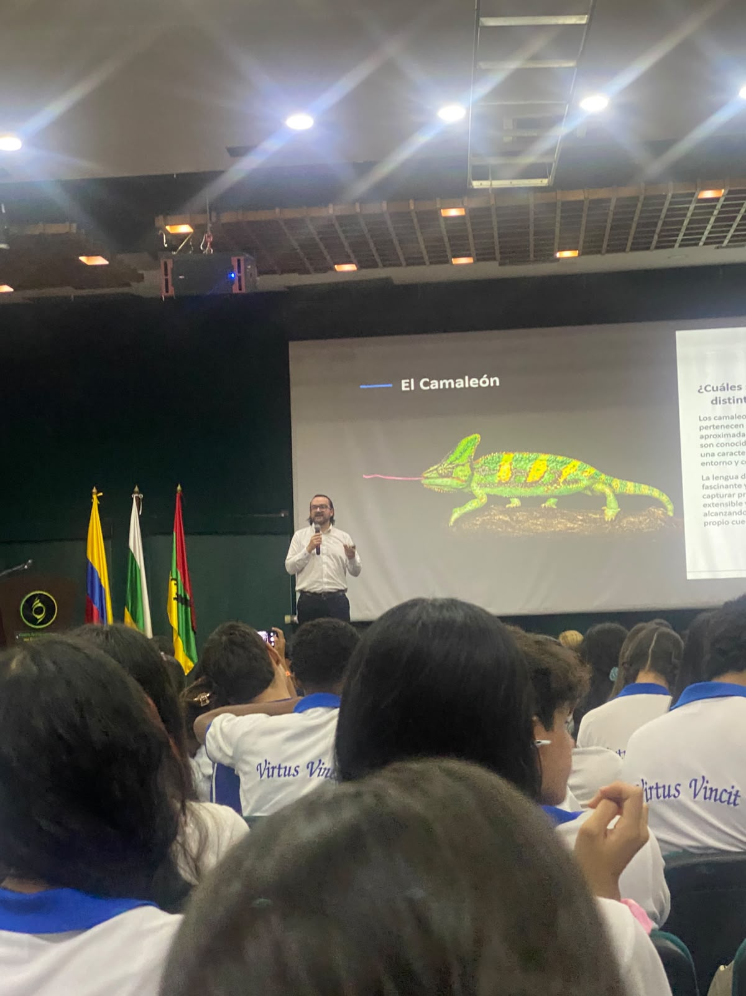

Ponencia 3 (10:30 A.M.)

Título: El Futuro del Software: Cómo la Inteligencia Artificial Reescribe la Ingeniería
Ponente: Mg. Andrés Felipe Parra Martínez (Institución Universitaria Visión de las Américas)

Perfil del Ponente: Ingeniero de Sistemas y Magíster en Dirección Estratégica en Tecnologías de la Información. Posee más de 10 años de experiencia gerencial en el sector tecnológico y educativo, especializado en metodologías ágiles (SCRUM, XP), arquitecturas en la nube e Inteligencia Artificial.

Resumen Temático: Reflexión profunda sobre la transformación del ciclo de vida del desarrollo de software impulsada por herramientas de IA generativa. Se analizaron los nuevos paradigmas de codificación asistida, la automatización de pruebas y el impacto en el perfil profesional de la ingeniería de sistemas.

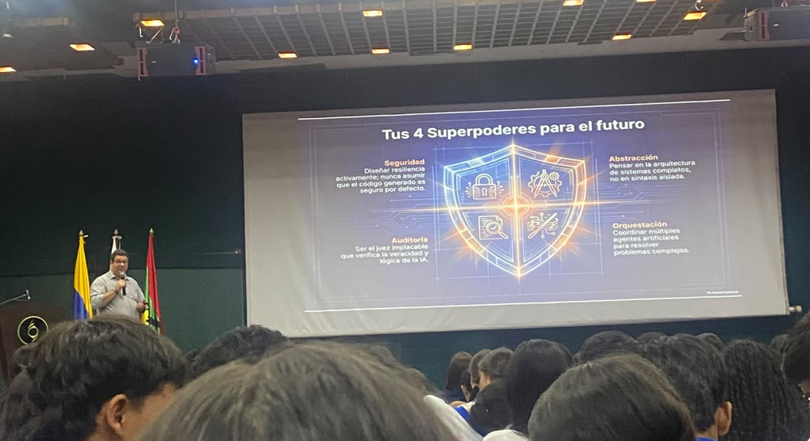

Ponencia 4 (11:10 A.M.)

Título: Músculos de silicio, cerebros de GPU – Transición Disruptiva hacia la autonomía
Ponente: PhD. Mario Ricardo Arbulu Saavedra (CEO Robotics 4.0 / UC3M)

Perfil del Ponente: Doctor en Ingeniería por la Universidad Carlos III de Madrid y posdoctorado en el laboratorio JRL-AIST de Japón. Fundador y CEO de Robotics 4.0. Pionero en robótica humanoide en Iberoamérica, creador del robot Rh-1 en España y del primer robot limpiador de paneles solares en Colombia. Cuenta con más de 50 publicaciones y 10 patentes.

Resumen Temático: Conferencia magistral sobre la evolución del hardware y del software de cómputo en la robótica autónoma. Explicó cómo la combinación de actuadores rígidos y flexibles (músculos de silicio) con unidades de procesamiento gráfico paralelo de alto rendimiento (cerebros de GPU) permite la transición hacia la autonomía cognitiva y física en sistemas robóticos.

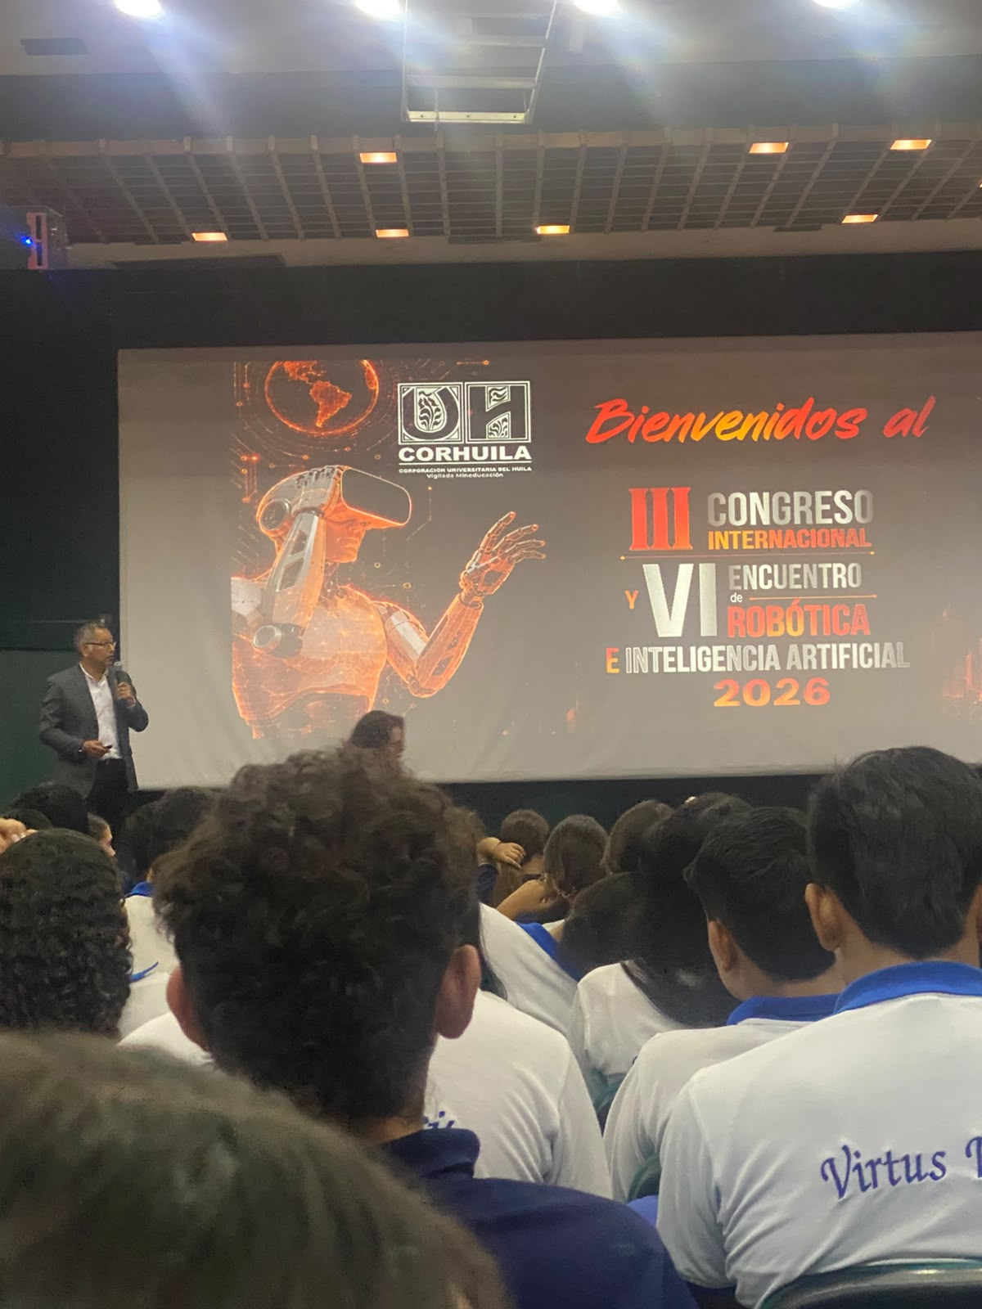

Conclusiones
Relevancia para Sistemas Distribuidos: Los temas presentados, como el procesamiento masivo con GPUs, la gestión de señales en tiempo real e interfaces hombre-máquina, se conectan directamente con los principios de arquitectura, baja latencia y procesamiento concurrente estudiados en la asignatura de Sistemas Distribuidos.
Apropiación e Innovación Tecnológica: La exhibición práctica de los robots de CORHUILA junto con las ponencias académicas evidencia cómo la integración entre robótica e Inteligencia Artificial acelera la innovación regional.
Impacto en la Ingeniería de Sistemas: La adopción de IA en el desarrollo de software exige una actualización constante de las competencias profesionales hacia la orquestación de sistemas inteligentes y modelos distribuidos en la nube.

